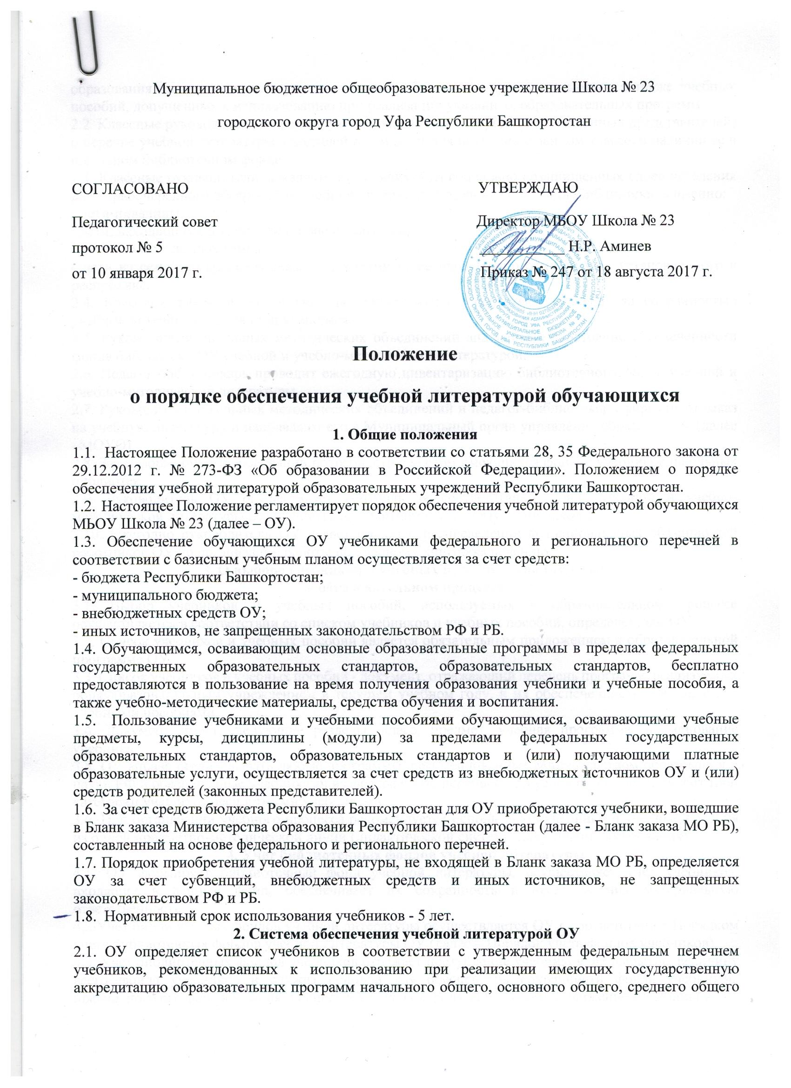
образования организациями, осуществляющими образовательную деятельность, а также учебных пособий, допущенных к использованию при реализации указанных образовательных программ.
2.2. Классные руководители информируют обучающихся и их родителей (законных представителей) о перечне учебной литературы, входящей в комплект для обучения в данном классе, о наличии ее в школьном библиотечном фонде.
2.3. Классные руководители выявляют обучающихся из социально незащищенных слоев населения для первоочередного обеспечения учебной литературой из фонда школьной библиотеки, а именно:
- дети-инвалиды;
- дети, находящиеся под опекой и попечительством;
- дети из многодетных семей;
- дети из семей со среднедушевыми доходами ниже прожиточного минимума, установленного в республике.
2.4. Классные руководители и учителя-предметники осуществляют контроль за сохранностью учебной литературы, выданной учащимся.
2.5. Руководители школьных методических объединений анализируют состояние обеспеченности фонда библиотеки ОУ учебной и учебно-методической литературой.
2.6. Педагог-библиотекарь проводит ежегодную инвентаризацию библиотечного фонда учебной и учебно-методической литературы.
2.7. Руководители школьных методических объединений и педагог-библиотекарь формируют заказ на учебную литературу и направляют его в Муниципальный орган управления образованием (далее –МОУО).
2.8. Заказ формируют на основании потребности с учетом имеющихся фондов учебников школьных библиотек.
2.9. Руководитель ОУ осуществляет контроль за соответствием фонда учебной и учебно-методической литературы реализуемым программам и учебному плану школы.
2.10. Ежегодно руководитель ОУ издает приказ о распределении функциональных обязанностей работников ОУ по организации работы по учебному книгообеспечению.
3. О выборе учебников и учебных пособий, используемых
в образовательном процессе
3.1. Выбор учебников и учебных пособий, используемых в образовательном процессе осуществляется в соответствии со списком учебников и учебных пособий, определенным ОУ.
3.2. Список учебников и учебных пособий является обязательным приложением к образовательной программе ОУ.
3.3. Список учебников и учебных пособий - документ, отражающий перечень программ, реализуемых общеобразовательным учреждением в текущем учебном году, и их обеспеченность учебниками и учебными пособиями.
3.4. Документ имеет следующие разделы: класс, предмет, учебная программа, наименование учебника.
3.5. ОУ вправе реализовывать любые программы, рекомендованные Министерством образования и науки РФ и обеспеченные учебниками из федеральных перечней при условии обеспечения льготной категории учащихся бесплатными учебниками.
3.6. При организации учебного процесса рекомендуется использовать учебники и учебные пособия из одной предметно-методической линии (дидактической системы для ступени образования).
4. Учет библиотечных фондов учебной литературы
4.1. ОУ формирует библиотечный фонд учебной литературы, осуществляет учет учебников, входящих в данный фонд, обеспечивает их сохранность и несет за них материальную ответственность.
4.2.Учет библиотечных фондов учебной литературы осуществляется ОУ в соответствии с Порядком учета библиотечных фондов учебной литературы ОУ (далее – Порядок учета фондов учебников).
4.3. Учет библиотечных фондов учебников отражает поступление учебников, их выбытие, величину всего фонда учебников и служит основой для обеспечения сохранности фонда учебников, правильного его формирования и использования, контроля за наличием и движением учебников.
4.4. Учет библиотечных фондов учебников осуществляется на основании следующих документов: «Книга суммарного учета», «Картотека учебников», «Инвентарная книга», «Журнал выдачи учебников обучающимся».
4.5. Учету подлежат все виды учебной литературы, включенные в библиотечный фонд.
4.6. Библиотечный фонд учебников учитывается отдельно от библиотечного фонда ОУ.
4.7. В ОУ проводится списание ветхих и морально устаревших учебников.
5. Ответственность
5.1.Руководитель ОУ несет ответственность за:
- соответствие используемых в образовательном процессе учебников и учебных пособий федеральному перечню учебников, рекомендованных (допущенных) Министерством образования и науки Российской Федерации к использованию в образовательном процессе;
- обеспечение учебниками льготных категорий обучающихся;
5.2. Заместитель директора по учебно-воспитательной работе несет ответственность за:
- определение списка учебников в соответствии с утвержденными федеральными перечнями учебников, рекомендованных или допущенных к использованию в образовательном процессе в имеющих государственную аккредитацию и реализующих образовательные программы общего образования образовательных учреждениях, а также учебных пособий, допущенных к использованию в образовательном процессе ОУ;
- осуществление контроля использования педагогическими работниками в ходе
образовательного процесса учебных пособий и материалов, а также учебников в соответствии со списком учебников и учебных пособий, определенным ОУ образовательной программой, утвержденной приказом руководителя ОУ;
5.3. Педагог-библиотекарь несет ответственность за:
- достоверность информации об имеющихся в фонде библиотеки ОУ учебниках и учебных пособиях;
- достоверность оформления заявки на учебники и учебные пособия в соответствии с
реализуемыми ОУ образовательными программами и имеющимся фондом библиотеки ОУ;
- достоверность информации об обеспеченности обучающихся учебниками и учебными пособиями на начало учебного года;
- организацию обеспечения в полном объеме льготной категории обучающихся учебниками и учебными пособиями, имеющимися в фонде библиотеки школы;
- осуществление контроля по сохранности учебников и учебных пособий, выданных обучающимся;
5.4. Руководитель методического объединения несет ответственность за качество проведения процедуры согласования перечня учебников и учебных пособий на соответствие:
- учебно-методическому обеспечению из одной предметно-методической линии (дидактической системы для начальной школы);
- требованиям федерального государственного образовательного стандарта, федеральному перечню учебников;
- образовательным программам, реализуемым в ОУ;
- определение минимального перечня дидактических материалов для обучающихся (рабочие тетради, контурные карты и т.д.), приобретаемых родителями (законными представителями), в соответствии с образовательными программами, реализуемыми в ОУ;
- достоверность информации для формирования списка учебников и учебных пособий для обучающихся на предстоящий учебный год, предоставляемой ответственному за организацию учебно-методического обеспечения образовательного процесса ОУ по результатам согласования перечня учебников и учебных пособий;
5.5.Учителя 1 – 4 классов, классные руководители 5 – 11 классов:
- осуществляют необходимую работу с обучающимися и родителями по воспитанию у обучающихся бережного отношения к учебной книге;
- участвуют в выдаче учебников обучающимся и организуют их возврат в библиотеку по окончании учебного года;
- следят за тем, чтобы после окончания учебного года учебники, подлежащие ремонту, были своевременно отремонтированы и сданы в библиотеку;
5.6. Учитель по соответствующему предмету систематически проверяет состояние учебников и через запись в дневнике сообщает родителям и классному руководителю об отношении обучающихся к учебникам.
5.7. Вновь прибывшие обучающиеся в течение учебного года обеспечиваются учебниками из библиотечного фонда в случае их наличия в фонде, в случае отсутствия – приобретают самостоятельно.
5.8. Педагоги ОУ обеспечиваются учебниками из фонда ОУ в единичном экземпляре. Приобретение книгоиздательской продукции (методических пособий и других изданий) педагогическими работниками осуществляется самостоятельно, в том числе за счет средств ежемесячной компенсации.
6. Требования к использованию и обеспечению сохранности учебников
6.1. Ученики обязаны бережно относиться к учебникам, не допускать их загрязнения и порчи, приводящих к потере информации, ухудшающих удобочитаемость, условия чтения (потеря элементов изображения, пятна, царапины, отсутствие одной или более страниц, склеивание страниц и повреждение текста или иллюстраций при раскрытии, деформация, потрепанность блока или переплета).
6.2. При использовании учебника 1 год, он должен быть сдан в школьную библиотеку в отличном состоянии: чистым, целым, без повреждений и потертостей корешка, углов переплета, без отрыва переплета от блока.
6.3. При использовании учебника 2 года, он должен быть сдан в школьную библиотеку в хорошем состоянии: чистым, целым, допускаются незначительные повреждения: могут быть немного потрепаны уголки переплета, корешок (но не порван).
6.4. При использовании учебника 3 года, он должен быть сдан в школьную библиотеку в удовлетворительном состоянии, пригодным для дальнейшего использования: чистым, допускается надрыв корешка (не более 1 см. от края) и переплета в месте его соединения с блоком.
6.5. Все повреждения должны быть аккуратно склеены прозрачной бумагой, либо широким прозрачным скотчем.
6.6. Если учебник утерян или испорчен, а срок его использования не превышает 4 лет, обучающийся обязан заменить его на такой же или другой, необходимый школе.
6.7. Допускается компенсация за испорченный учебник, бывший в использовании более 2-х лет:
- 80% от рыночной стоимости, если учебник использовался 2 года;
- 60% от рыночной стоимости, если учебник использовался 3 года;
- 30% от рыночной стоимости, если учебник использовался 4 года.

Приложение № 1 к локальному нормативному акту «Положение о порядке обеспечения учебниками и учебными пособиями обучающихся ОУ»
ЦИКЛОГРАММА ДЕЯТЕЛЬНОСТИ ОУ
ПО ВОПРОСАМ ОБЕСПЕЧЕНИЯ ОБУЧАЮЩИХСЯ УЧЕБНИКАМИ И УЧЕБНЫМИ ПОСОБИЯМИ

- Учитель
Анализирует необходимое количество учебников, обеспечивающих реализацию учебного плана ОУ с учетом преемственности по вертикали (преемственность обучения с 1 по 11 класс) и горизонтали (целостность учебно- методического комплекта: программа, учебник, методическое пособие, дидактические и раздаточные материалы) в соответствии с образовательной программой ОУ, количеством обучающихся и формирует потребность в учебной литературе по своему предмету; передаёт данные руководителю методического объединения | январь,  март-апрель,  август
Делает дополнительную заявку на недостающие учебники и учебные пособия | март-апрель
Следит за состоянием учебников и учебных пособий по своему предмету | постоянно
Контролирует соответствие используемых учебников и учебных пособий федеральным государственным образовательным стандартам, рабочим программам, федеральному перечню учебных изданий, образовательной программе ОУ. | март-апрель,  сентябрь-октябрь
- Классный руководитель
Выявляет обучающихся, которые нуждаются в обеспечении учебниками и учебными пособиями из фонда учебной литературы библиотеки ОУ и содействует обеспечению этих учащихся бесплатными учебниками из фонда учебной литературы библиотеки ОУ. | постоянно
Участвует в выдаче и приеме учебников из фонда учебной литературы библиотеки ОУ. | май, июнь, август, сентябрь
Проверяет наличие комплекта учебников и учебных пособий у каждого обучающегося класса | сентябрь,  1 раз в триместр,  по мере прихода новых учащихся
Информирует родителей (законных представителей), обучающихся:  - о перечне необходимых учебников и учебных пособий, входящих в комплект учебной литературы данного класса на предстоящий учебный год;  - о числе учебников, имеющихся в фонде учебной литературы библиотеки ОУ. | февраль-март  май
Ознакомление родителей (законных представителей):  - с порядком обеспечения учебниками и учебными пособиями обучающихся в предстоящем учебном году;  - с правилами пользования учебниками из фонда библиотеки ОУ | в течение учебного года
Организует ликвидацию задолженности по учебникам учащимися класса | май, июнь,  август, сентябрь
Проводит мероприятия по сохранности учебников и учебных пособий и воспитанию бережного отношения в книге | в течение учебного года
- Руководитель методического объединения
Изучение на заседании методического объединения приказа МОиН РФ об утверждении федерального перечня учебников на следующий учебный год | февраль
Обрабатывает заявки учителей предметников на потребность в учебной литературе по предмету и проводит согласование представленных в заявках перечней учебников и учебных пособий на соответствие:  - учебно-методическому обеспечению из одной предметно-методической линии (дидактической системы для начальной школы);  - требованиям федерального государственного образовательного стандарта;  - федеральному перечню учебников;  - образовательным программам, реализуемым в ОУ. | январь,  февраль
- Педагог-библиотекарь
Проводит анализ состояния библиотечного фонда учебной литературы в соответствии с ежегодной потребностью ОУ и с реализуемыми в ОУ образовательными программами | декабрь, январь
Формирует потребность ОУ в учебниках и учебных пособиях в соответствии с Федеральным перечнем, образовательными программами ОУ и количеством обучающихся в ОУ | декабрь, январь
Составляет совместно с ответственным за организацию учебно-методического обеспечения образовательного процесса ОУ сводный заказ на учебники и учебные пособия и представляет его на утверждение директору ОУ. | декабрь, январь
Организует прием учебной литературы, обеспечивает учет и хранение, своевременно списывает физически и морально устаревшие учебники, организует сдачу макулатуры | В течении года
Готовит отчет об обеспеченности учебниками и учебными пособиями обучающихся ОУ на начало учебного года | август
Информирует педагогических и руководящих работников ОУ об изменениях в фонде учебной литературы ОУ | один раз в триместр
Участвует в разработке нормативно-правовой базы по учебному книгообеспечению в рамках своей компетенции | по мере необходимости
Осуществляет массовую выдачу учебников 1-11 класс | август, сентябрь
Осуществляет массовый прием учебников 1-11 класс | май, июнь
Осуществляет процедуру приема взамен утерянных | По мере необходимости
Информирует педагогический коллектив о вновь поступивших учебниках | постоянно
- Ответственный за организацию учебно-методического обеспечения образовательного процесса ОУ
Формирует список учебников и учебных пособий для организации образовательного процесса ОУ на предстоящий учебный год и представляет его на рассмотрение педагогического совета ОУ | март, апрель
Информирует обучающихся и их родителей (законных представителей) о перечне учебников и учебных пособий, входящих в комплект для обучения в данном классе в предстоящем учебном году, о наличии их в библиотеке ОУ. | май
Организует размещение на официальном сайте ОУ списка учебников для использования в образовательном процессе ОУ на предстоящий учебный год | до окончания учебного года
Контролирует уровень обеспечения учебниками и учебными пособиями обучающихся, в том числе льготной категории | сентябрь
- Заместитель директора
Осуществляет контроль за обеспечением учителями преемственности по вертикали (преемственность обучения с 1 по 11 класс) и горизонтали (целостность учебно- методического комплекта: программа, учебник, методическое пособие, дидактические и раздаточные материалы) в соответствии с реализуемыми в ОУ образовательными программами | постоянно
Контролирует обеспеченность учебниками и учебными пособиями обучающихся | апрель  август, сентябрь
Проводит работу по составлению перечня учебников, планируемых на следующий учебный год для реализации образовательной программы ОУ | Январь - март
Организует работу с педагогическим коллективом по изучению и анализу федерального перечня учебных изданий | постоянно
Ежегодно контролирует соответствие реализуемого УМК ОУ стандартам, учебным программам, Федеральному перечню учебных изданий | постоянно
Формирует сводную заявку на повышение квалификации учителей по новым УМК | по заявкам учителей и руководителей МО
- Директор ОУ
Отвечает за комплектование и сохранность фонда учебной литературы в целом | постоянно
Ежегодно утверждает список учебников и учебных пособий на предстоящий учебный год | март
Определяет лицо, ответственное за организацию учебно-методического обеспечения образовательного процесса ОУ | постоянно
Определяет и контролирует порядок обеспечения обучающихся ОУ учебной литературой, в т.ч. льготную им категорию | январь, сентябрь
Оценивает деятельность работников ОУ по обеспечению обучающихся учебной литературой, определяет меры поощрения | по мере необходимости

Приложение № 2 к локальному нормативному акту «Положение о порядке обеспечения учебниками и учебными пособиями обучающихся ОУ».

ПРИМЕРНЫЙ ПЛАН
мероприятий по обеспечению учебниками всех категорий учащихся
Последовательность действий | Срок исполнения | Ответственные лица
Инвентаризация и анализ состояния учебных фондов библиотеки | до 1 февраля | педагог-библиотекарь
Получение федеральных перечней учебников на предстоящий учебный год, анализ на соответствие УМК ОУ | февраль | заместитель директора;  руководители МО
Корректировка списка учебников в соответствии с действующими федеральными перечнями | февраль март | руководители МО
Формирование списков обучающихся льготных категорий для первоочередного обеспечения учебниками из фондов учебной литературы библиотеки ОУ | декабрь, август,  по мере прихода новых учащихся | ответственный за организацию УМО
Формирование заказа школы в соответствии с утвержденным списком учебников реализуемого ОУ УМК:  – за счет средств Федерального бюджета  – за счет средств Республиканского бюджета | март, апрель  январь-апрель | ответственный за организацию УМО;  педагог-библиотекарь
Утверждение приказом директора школы списка учебников и учебных пособий для организации образовательного процесса в ОУ на предстоящий учебный год | Апрель, май | директор
Организация приема учебной литературы, обеспечение учета и хранения, своевременно списание физически и морально устаревших учебников, сдача макулатуры | постоянно | педагог-библиотекарь
Получение новых учебников | май-август | педагог-библиотекарь
Постановка учебников на учет в соответствии с «Порядком учета фондов учебной литературы» | до 31 августа | педагог-библиотекарь
Комплектование учебных комплектов для каждого класса в зависимости от года издания | август | педагог-библиотекарь
Организация массовой выдачи учебников 1-11 класс | август, сентябрь | педагог-библиотекарь
Организация массового приема учебников 1-11 классы | Май-июнь | педагог-библиотекарь
Осуществление процедуры приёма учебников взамен утерянных | май, июнь, август, сентябрь | педагог-библиотекарь
Информирование родителей (законных представителей), обучающихся:  - о перечне необходимых учебников и учебных пособий, входящих в комплект учебной литературы данного класса на предстоящий учебный год;  - о числе учебников, имеющихся в фонде учебной литературы библиотеки ОУ | май | классные руководители
Ознакомление родителей (законных представителей):  - с порядком обеспечения учебниками и учебными пособиями учащихся в предстоящем учебном году;  - с правилами пользования учебниками из фонда библиотеки школы | в течение года | классные руководители
Размещение на официальном сайте школы информации для родителей (законных представителей) об учебном книгообеспечении | до окончания учебного года | ответственный за организацию УМО
Обеспечение строгого исполнения учащимися Правил пользования учебниками из фондов библиотеки (с определением мер ответственности за утерю или порчу учебников) | постоянно | классный руководитель;  родители (законные представители)
Обеспечение строгого учета выданных и принятых в конце учебного года учебников от учащихся | постоянно | педагог-библиотекарь
Обеспечение сохранности учебников учителями - предметниками по своим предметам | постоянно | учителя-предметники
Осуществление контроля за сохранностью учебников, выданных учащимся | постоянно | классный руководитель;  родители (законные представители)
Проведение рейдов по сохранности и бережному отношению к учебникам | 1 раз в полугодие | педагог-библиотекарь
Ликвидация задолженности по учебникам учащимися | май, июнь, август, сентябрь | классный руководитель;  педагог-библиотекарь
Обеспечение деятельности ОУ по учебному книгообеспечению на официальном сайте:  - нормативная база по учебному книгообеспечению;  - федеральные перечни учебников; | постоянно | педагог-библиотекарь
Выступления на педсоветах ступеней с анализом книгообеспеченности учебного процесса | март | педагог-библиотекарь
Отчетность о книгообеспеченности учебного процесса по установленной форме | сентябрь | педагог-библиотекарь

УМО - учебно-методического обеспечения образовательного процесса Учреждения

